
Delbecque Julien
3^{ieme} Année d’EXIA

CAHIER D’ÉTUDE ET DE RECHERCHE

Table des Matières

I) Définition ------------------------------------------------------------------------- 3

II) Etude des mémoires ------------------------------------------------------------- 5

III) Structure d’un disque dur ----------------------------------------------------- 9

IV) Etude de NTFS et FAT32 ----------------------------------------------------- 14

V) Allocation des processus dans le disque dur ----------------------------------- 14

VI) Allocation des processus dans la RAM ---------------------------------------- 15

- Définitions :

RAM :
Random Access Memory ou mémoire vive. C’est un type de mémoire à accès aléatoire et en lecture-écriture. IL s’agit de la mémoire électronique qui contient les données en cours de traitement dans un ordinateur.

ROM :
Read Only Memory ou mémoire morte. C’est un type de mémoire qui est en lecture seule et dont les données sont la de façon permanant, définitive.

Mémoire de masse :
On dit aussi mémoire persistante. Il s’agit de tout support capable de lire et écrire les données, ainsi que de les sauvegarder de manière durable, même en cas de coupure électrique.

Mémoire volatile :
RAM ou mémoire vive. C’est un type de mémoire ou toutes les données sont perdues s’il y a une extinction de l’alimentation (coupure de courant).

Mémoire morte :
ROM. C’est la mémoire qui stocke les informations vitales pour le bon fonctionnement d’un ordinateur, par exemple.

Mémoire virtuelle :
Il s’agit d’une partie du disque dur de la machine qui vient seconder la mémoire vive. Sa fonction étant d’augmenter artificiellement la mémoire vive. Mais elle est moins performante.

Mémoire étendue :
Elle permet au système d’accéder à plus de mémoire.

Mémoire conventionnelle :
C’est un type de mémoire dans laquelle les programmes peuvent se charger sans instruction spécifique.

Secteur :
C’est le quartier d’une piste contenant des données (512 octets par secteur).

Piste :
Ce sont des cercles cylindriques qui contiennent les données.

Clusters :
Unité d’allocation. C’est la plus petite unité de stockage d’un Disque Dur de taille fixe, dépend du système de fichier et de l’OS. Bloc en français : représente plusieurs secteurs (entre 1 et 16 secteurs).

BIOS :
Basic Input Output System ou système d’entrée/sortie basique. Ensemble d'instructions de base qui s'intercalent entre le matériel et le système d'exploitation. Elles servent, notamment, au démarrage du PC.

Fragmentation externe :
C’est le fait d’avoir des blocs, constituant le fichier, repartis de façon non contigüe sur tout le disque, réduisant ainsi les performances d’accès à ce fichier, du fait de l’augmentation des mouvements des têtes de lecture du disque pour accéder au fichier.

- Etude des mémoires :

On appelle « mémoire » tout composant électronique capable de stocker temporairement des données. On distingue ainsi deux grandes catégories de mémoires :
- la mémoire centrale (appelée également mémoire interne) permettant de mémoriser temporairement les données lors de l'exécution des programmes. La mémoire centrale est réalisée à l'aide de micro-conducteurs, c'est-à-dire des circuits électroniques spécialisés rapides. La mémoire centrale correspond à ce que l'on appelle la mémoire vive.
- la mémoire de masse (appelée également mémoire physique ou mémoire externe) permettant de stocker des informations à long terme, y compris lors de l'arrêt de l'ordinateur. La mémoire de masse correspond aux dispositifs de stockage magnétiques, tels que le disque dur, aux dispositifs de stockage optique, correspondant par exemple aux CD-ROM ou aux DVD-ROM, ainsi qu'aux mémoires mortes.

  - Mémoire vive :

La mémoire vive, généralement appelée RAM (Random Access Memory, traduisez mémoire à accès direct), est la mémoire principale du système, c'est-à-dire qu'il s'agit d'un espace permettant de stocker de manière temporaire des données lors de l'exécution d'un programme.
En effet, contrairement au stockage de données sur une mémoire de masse telle que le disque dur, la mémoire vive est volatile, c'est-à-dire qu'elle permet uniquement de stocker des données tant qu'elle est alimentée électriquement. Ainsi, à chaque fois que l'ordinateur est éteint, toutes les données présentes en mémoire sont irrémédiablement effacées.
Il existe de nombreux types de mémoires vives. Celles-ci se présentent toutes sous la forme de barrettes de mémoire enfichables sur la carte-mère.

Les premières mémoires se présentaient sous la forme de puces appelées DIP (Dual Inline Package). Désormais les mémoires se trouvent généralement sous la forme de barrettes. On distingue habituellement trois types de barrettes de RAM.
- Les barrettes au format SIMM (Single Inline Memory Module) : il s'agit de circuits imprimés dont une des faces possède des puces de mémoire. Il existe deux types de barrettes SIMM, selon le nombre de connecteurs.

Les barrettes SIMM à 30 connecteurs (dont les dimensions sont 89x13mm) sont des mémoires 8 bits qui équipaient les premières générations de PC (286, 386).

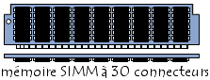

Les barrettes SIMM à 72 connecteurs (dont les dimensions sont 108x25mm) sont des mémoires capables de gérer 32 bits de données simultanément. Ces mémoires équipent des PC allant du 386DX aux premiers Pentium. Sur ces derniers le processeur travaille avec un bus de données d'une largeur de 64 bits, c'est la raison pour laquelle il faut absolument équiper ces ordinateurs de deux barrettes SIMM. Il n'est pas possible d'installer des barrettes 30 broches sur des emplacements à 72 connecteurs dans la mesure où un détrompeur (encoche au centre des connecteurs) en empêche l'enfichage.

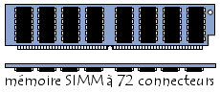

- les barrettes au format DIMM (Dual Inline Memory Module) sont des mémoires 64 bits. Elles possèdent des puces de mémoire de part et d'autre du circuit imprimé et ont également 84 connecteurs de chaque côté, ce qui les dote d'un total de 168 broches. En plus de leurs dimensions plus grandes que les barrettes SIMM (130x25mm) ces barrettes possèdent un second détrompeur pour éviter la confusion.

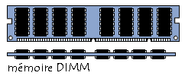

- les barrettes au format RIMM (Rambus Inline Memory Module, appelées également RD-RAM ou DRD-RAM) sont des mémoires 64 bits développée par la société Rambus. Elles possèdent 184 broches. Ces barrettes possèdent deux encoches de repérage (détrompeurs), évitant tout risque de confusion avec les modules précédents.
Compte tenu de leur vitesse de transfert élevée, les barrettes RIMM possèdent un film thermique chargé d'améliorer la dissipation de la chaleur.

  - Mémoire morte :
Il existe un type de mémoire permettant de stocker des données en l'absence de courant électrique, il s'agit de la ROM (Read Only Memory, dont la traduction littérale est mémoire en lecture seule) appelée mémoire morte, parfois mémoire non volatile car elle ne s'efface pas lors de la mise hors tension du système.
Ce type de mémoire permet notamment de conserver les données nécessaires au démarrage de l'ordinateur. En effet, ces informations ne peuvent être stockées sur le disque dur étant donné que les paramètres du disque (essentiels à son initialisation) font partie de ces données vitales à l'amorçage.
Différentes mémoires de type ROM contiennent des données indispensables au démarrage, c'est-à-dire:
- Le BIOS est un programme permettant de piloter les interfaces d'entrée-sortie principales du système, d'où le nom de BIOS ROM donné parfois à la puce de mémoire morte de la carte-mère qui l'héberge.
- Le chargeur d'amorce: un programme permettant de charger le système d'exploitation en mémoire (vive) et de le lancer. Celui-ci cherche généralement le système d'exploitation sur le lecteur de disquette, puis sur le disque dur, ce qui permet de pouvoir lancer le système d'exploitation à partir d'une disquette système en cas de dysfonctionnement du système installé sur le disque dur.
- Le Setup CMOS, c'est l'écran disponible à l'allumage de l'ordinateur permettant de modifier les paramètres du système (souvent appelé BIOS à tort...).
- Le Power-On Self Test (POST), programme exécuté automatiquement à l'amorçage du système permettant de faire un test du système (c'est pour cela par exemple que vous voyez le système "compter" la RAM au démarrage).
Etant donné que les ROM sont beaucoup plus lentes que les mémoires de types RAM (une ROM a un temps d'accès de l'ordre de 150 ns), les instructions contenues dans la ROM sont parfois copiées en RAM au démarrage, on parle alors de shadowing (en français cela pourrait se traduire par ombrage, mais on parle généralement de mémoire fantôme).

  - Mémoires d’un PC :
La quantité de mémoire présente (et disponible) dans le système peut être connue en exécutant la commande :
mem

  - La mémoire conventionnelle :
Sa taille varie suivant les systèmes de 256 Ko à 640 Ko (sur tous les ordinateurs récents : 386, 486, Pentium...). Elle correspond aux premiers 640 Ko (moins une petite partie au début qui est réservée aux données du BIOS).
  - La mémoire étendue :
C’est de la mémoire système supérieure à 1 MO (1024 K). Pour utiliser la mémoire étendue, il faut là aussi installer un « gestionnaire de mémoire étendue ».
  - La mémoire paginée :
Elle regroupe la mémoire étendue et la mémoire haute.
  - La mémoire haute

Voici un schéma qui résume la situation :

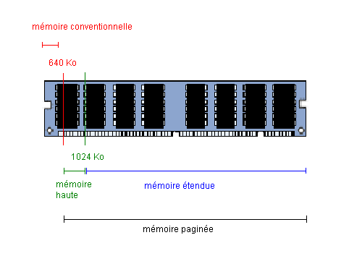

- Structure d’un disque dur :

  - Structure :
Un disque dur est constitué non pas d'un seul disque, mais de plusieurs disques rigides (en anglais hard disk signifie disque dur) en métal, en verre ou en céramique, empilés à une très faible distance les uns des autres et appelés plateaux (en anglais platters).

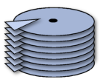

Schéma du disque dur :

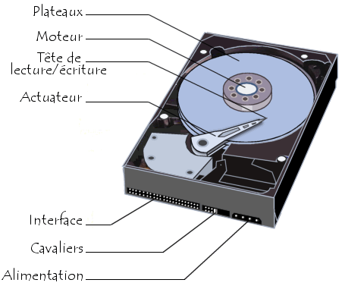

Les têtes de lecture/écriture sont dites « inductives », c'est-à-dire qu'elles sont capables de générer un champ magnétique. Les têtes commencent à inscrire des données à la périphérie du disque (piste 0), puis avancent vers le centre. Les données sont organisées en cercles concentriques appelés « pistes », créées par le formatage de bas niveau.

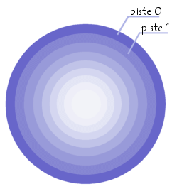

Les pistes sont séparées en quartiers (entre deux rayons) que l'on appelle secteurs, contenant les données (au minimum 512 octets par secteur en général). Elles comptent chacune de 60 à 120 secteurs environ.

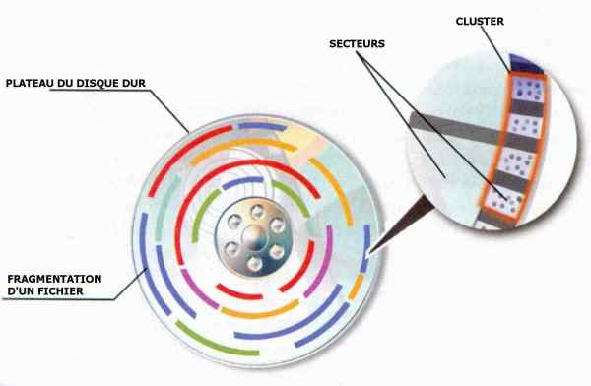

On appelle cylindre l'ensemble des données situées sur une même piste sur des plateaux différents (c'est-à-dire à la verticale les unes des autres) car cela forme dans l'espace un "cylindre" de données.

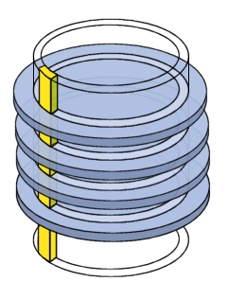

  - Formatage de bas niveau :

Le but du formatage de bas niveau, ou formatage physique, est de diviser la surface des disques en éléments basiques (pistes, secteurs, cylindres).

Les pistes sont numérotées en partant de 0, puis les têtes réalisent des cercles à la surface des plateaux. Lorsque l'on passe à la piste suivante, la tête laisse un "trou" (appelé gap en anglais). Chaque piste est elle-même organisée en secteurs (numérotés en commençant à partir de 1) séparé entre eux par des gaps.
Le formatage de bas niveau a donc pour but de préparer la surface du disque à accueillir des données (il ne dépend donc pas du système d'exploitation et permet grâce à des tests effectués par le constructeur de marquer les secteurs défectueux.

  - Formatage de haut niveau :
Le formatage logique s'effectue après le formatage de bas niveau, il crée un système de fichiers sur le disque, qui va permettre à un système d'exploitation (DOS, Windows 95, Linux, OS/2, Windows NT, ...) d'utiliser l'espace disque pour stocker et utiliser des fichiers.
Les systèmes d'exploitation utilisent des systèmes de fichiers différents, ainsi le type de formatage logique dépend du système d'exploitation que vous installez. Ainsi, si vous formatez votre disque en un seul système de fichiers, cela limite naturellement le nombre et le type de système d’exploitation que vous installez (en effet vous ne pourrez installer que des systèmes d'exploitation utilisant le même système de fichiers.
Heureusement, il y a une solution à ce problème qui consiste à créer des partitions. Chacune des partitions peut effectivement avoir son propre système de fichiers, vous pouvez par conséquent installer des systèmes d'exploitation de natures diverses.

  - Le partitionnement :
Le partitionnement d'un disque dur se fait après le formatage physique de celui-ci et avant le formatage logique. Il y a trois sortes de partitions : la partition principale, la partition étendue et les lecteurs logiques. Dans la partition étendue l'utilisateur peut créer des lecteurs logiques (c'est-à-dire "simuler" plusieurs disques durs de taille moindre).
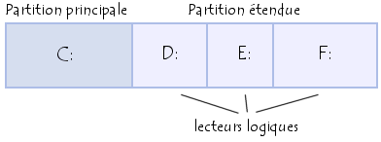

  - Les systèmes de fichiers :

Le but du système de fichier est d’organiser les données pour pouvoir localiser les informations. Voici un tableau qui montre les différents OS avec leur système de fichiers.

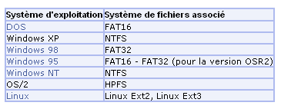

- Etude de NTFS et FAT32 :

Le système de fichiers NTFS (New Technology File System) utilise un système basé sur une structure appelée « table de fichiers maître », qui contient des enregistrements sur les fichiers et les répertoires de la partition.

Pour ce qui est des performances, l’accès aux fichiers sur une partition NTFS est plus rapide que sur une partition de type FAT (File Allocation Table) car il utilise un arbre binaire performant pour localiser les fichiers. La limite théorique de la taille d’une partition est de 16 exaoctets (17 milliards de To), mais la limite physique d’un disque est de 2To.

Avec le système FAT32, le nombre maximal de clusters par partition est passé de 65535 à 268 435 455 (2²⁸-1). Il autorise des partitions jusqu’à 8 téraoctets. Ce système utilise une FAT (File allocation Table ou table d’allocation de fichiers). La table d’allocation de fichiers est en fait un index qui liste le contenu du disque, afin d’enregistrer l’emplacement des fichiers sur le tableau.

- Allocation des processus dans le disque dur :

Il existe différentes méthodes d’allocation. On utilise principalement trois méthodes d’allocation de l’espace disque : contiguë, chaînée et indexée. Un système d’exploitation utilisera généralement une seule méthode pour tous les fichiers. Les méthodes d’allocation varient selon l’efficacité de stockage et leurs temps d’accès aux blocs de données.

L’allocation contiguë :

Il exige que chaque fichier occupe un ensemble de blocs contigus sur le disque. Les adresses de disque définissent un ordre linéaire. Lorsqu’un déplacement de la tête est nécessaire (pour passer du dernier secteur d’un cylindre au premier secteur du cylindre suivant), il n’est que d’une piste.

Elle souffre de la fragmentation externe. A mesure que des fichiers sont ajoutés et supprimés, l’espace libre du disque est divisé en petit morceaux.

Elle pose un problème qui est l’évaluation de la quantité d’espace nécessaire à un fichier.

L’allocation chaînée :

Elle résout tous les problèmes de l’allocation contigüe. Chaque bloc contient un pointeur vers le bloc suivant. Pour créer un nouveau fichier, il faut créer une nouvelle entrée dans le répertoire. Son pointeur est mis à 0, ainsi que sa taille.

Une écriture dans le fichier provoque la recherche d’un bloc libre via le système de gestion de l’espace libre, puis le nouveau bloc est écrit, il est chainé a la fin du fichier. Pour lire un fichier, il nous suffit de lire les blocs en suivant les pointeurs de bloc en bloc.

Elle n’engendre aucune fragmentation externe. Il est inutile de déclarer la taille d’un fichier lorsque celui-ci est créé. Un fichier peut continuer à grandir tant qu’il existe des blocs libres.

Elle ne peut être utilisée qu’avec des fichiers à accès séquentiel.

L’allocation indexée :

Elle résout les problèmes de fragmentation externe et de déclaration de taille. Elle rassemble tous les pointeurs dans le bloc index. Chaque fichier possède son propre bloc index, qui est un tableau d’adresse de blocs disque.

Lorsqu’un fichier est créé, tous les pointeurs du bloc index sont initialisés à nul. L’allocation indexée gère l’accès direct, sans souffrir de la fragmentation externe. Elle souffre de gaspillage d’espace. La charge supplémentaire du pointeur du bloc index est généralement supérieure à celle des pointeurs de l’allocation chainée.

Chaque fichier doit posséder un bloc index, que nous voulons donc aussi petit que possible. Mais si le bloc index est trop petit, il ne pourra pas contenir tous les pointeurs d’un fichier volumineux.

- Allocation des processus dans la RAM :

La mémoire paginée sert à couper la mémoire virtuelle en page. L’adresse mémoire est donc constituée d’un numéro de page sur 20 bits et du déplacement (adresse mémoire suivante) de 12 bits.

Si on découpe la mémoire vive en pages de même taille, on peut charger les pages en mémoire vive qui sont utilisés au fur et à mesure des besoins, et les enlever lorsqu’on n’en a plus besoin.

